Nama : Farhan Nur Aziz Bisri
NPM : 20123071
Kelompok : 15
KRIPTOGRAFI

- PENDAHULUAN
Kriptografi klasik adalah metode penyandian informasi yang digunakan sebelum era komputer, dengan tujuan melindungi pesan melalui teknik manual seperti substitusi (mengganti huruf) dan transposisi (mengubah urutan huruf). Kriptografi berperan sebagai fondasi dasar bagi kriptografi modern dan untuk memahami konsep awal pengamanan informasi menggunakan sistem simetris. Kriptografi klasik merupakan dasar dari perkembangan sistem keamanan informasi modern. Algoritma-algoritma klasik seperti Caesar, Vigenere, Affine, Playfair, dan Hill Cipher merupakan bentuk awal enkripsi yang digunakan sebelum era komputer modern. CrypTool 2 adalah aplikasi open-source edukatif dari Jerman yang memungkinkan penggunanya melihat secara visual bagaimana proses enkripsi dan dekripsi bekerja, mau cipher klasik ataupun modern.
Tujuan praktikum ini adalah untuk memahami prinsip kerja algoritma kriptografi klasik dengan mengimplementasikannya secara manual menggunakan Pyhton, serta memverifikasi hasilnya menggunakan CrypTool 2 sebagai alat bantu visualisasi.
- IMPLEMENTASI ALGORITMA
Kelima algoritma diimplementasikan menggunakan Python tanpa libary kripto eksternal, program berisi fungsi encrypt(). Kode dijalankan dengan plaintext “HELLO” dan hasil dibandingkan dengan CrypTool 2.
Hasil Percobaan :

Algoritma | Parameter | Nilai
Caesar Cipher | Plaintext | HELLO
Caesar Cipher | Key | 3
Caesar Cipher | Ciphertext (Python) | KHOOR
Caesar Cipher | Ciphertext (CrypTool 2) | KHOOR
Vigenere Cipher | Plaintext | HELLO
Vigenere Cipher | Key | KEY
Vigenere Cipher | Ciphertext (Python) | RUVS
Vigenere Cipher | Ciphertext (CrypTool 2) | RUVS
Affine Cipher | Plaintext | HELLO
Affine Cipher | Key | 5,8
Affine Cipher | Ciphertext (Python) | RCLLA
Affine Cipher | Ciphertext (CrypTool 2) | RCLLA
Playfair Cipher | Plaintext | HELLO
Playfair Cipher | Key | KEYWORD
Playfair Cipher | Ciphertext (Python) | GYIZSC
Playfair Cipher | Ciphertext (CrypTool 2) | HELXLO
Hill Cipher | Plaintext | HELLO
Hill Cipher | Key | [[3,3],[2,5]
Hill Cipher | Ciphertext (Python) | HIOZHN
Hill Cipher | Ciphertext (CrypTool 2) | HIOZHN

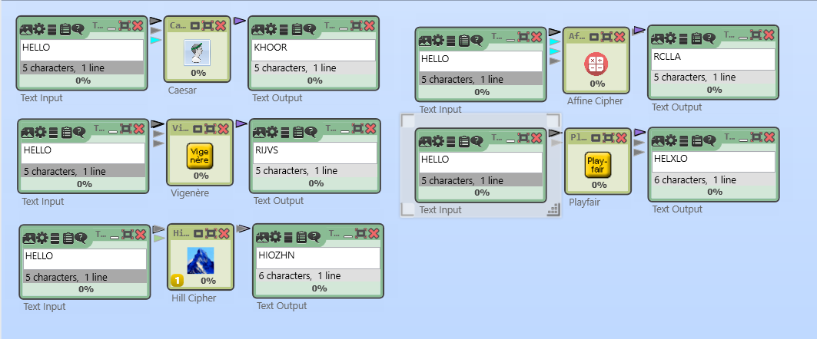
Dari hasil percbaan, terlihat bahwa cipher klasik berhasil dijalankan dengan hasil identik antara Python dan CrypTool 2 (kecuali Playfair Cipher). Namun dari sisi keamanan, algoritma klasik sangat lemah terhadap analisis frekuensi dan brute-force karena ruang kuncinya kecil dan pola statistik plaintext masih tampak pada ciphertext. CrypTool 2 membantu memahami proses enkripsi dengan jelas melalui visualisasi langkah-langkahnya dan mempermudah validasi hasil coding manual.

- ANALISIS KELEMAHAN

Algoritma | Kelebihan | Kelemahan | Jenis Serangan
Caesar | Sederhana dan mudah diimplementasikan | Ruang kunci kecil (25 kemungkinan) | Brute-force, Frequency Analysis
Vigenere | Lebih aman dari Caesar (pakai kunci huruf) | Mudah dipecahkan jika kunci pendek | Kasiski, Friedman Test
Affine | Kombinasi operasi linier | Rentan jika diketahui pasangan plaintext–ciphertext | Known-Plaintext Attack
Playfair | Menggunakan pasangan huruf (lebih kompleks) | Masih bisa diserang statistik (analisis digraph) | Frequency Analysis on Digraphs
Hill | Menggunakan aljabar linear | Kunci tidak selalu invertible mod 26, dan mudah diserang jika banyak data diketahui | Known-Plaintext Attack

Lima Algoritma Klasik (Caesar, Vigenere, Affine, Playfair, Hill) berhasil diimplementasikam menggunakan Python dan diverifikasi menggunakan CrypTool 2. Semua hasil enkripsi sesuai antara kedua platform kecuali Playfair Cepher. Meskipun menarik secara historis, cipher klasik tidak aman digunakan pada sistem modern karena mudah dipecahkan.

